面向科研知识发现的LLM与规则协同知识抽取方法

摘要
本文提出一种面向科研知识发现的规则–LLM协同知识抽取方法，将依存句法规则的精确约束与大语言模型的语义理解能力结合。框架基于依存句法分析，识别典型实体关系路径，构建规则库，并将规则嵌入结构化Prompt以引导LLM生成。同时，结合UMAP降维与HDBSCAN聚类，从领域语料中动态检索最相关的Few-Shot示例，实现Prompt示例模块的自适应更新，增强模型对复杂句式与领域语境的感知能力。在PHM领域科研文献实验中，该方法在实体一致性、知识对齐度及关系结构一致性等指标上均优于常规Few-Shot提示学习，显著提升抽取结果的稳定性与合理性，并有效抑制幻觉生成。

关键词：知识抽取；大语言模型（LLM）；依存句法分析；Prompt工程；PHM

1引言
知识抽取是从科技文献中识别并结构化呈现实体与关系的过程，是构建科研知识图谱和支撑科学知识发现的重要环节。依存句法分析作为一种典型的规则驱动方法，通过描绘词语间的依赖关系，能够精确刻画“主谓宾”、“定中”、“介宾”等句法结构，从而在科研知识抽取任务中展现出较高的可解释性和准确性。然而，依存句法方法依赖人工构建规则模板，难以覆盖复杂句式与跨领域表达，泛化能力不足。与此同时，大语言模型（LLM）凭借强大的语义理解与上下文建模能力，在开放领域知识抽取中表现出显著优势，但其生成结果存在不稳定性，且在面对专业领域术语和复杂结构时易出现幻觉或误判。这种“规则方法精确可控但泛化不足”与“大模型语义强大但缺乏约束”的矛盾，成为科研知识抽取中的突出问题。特别是在科技文献中，句式往往冗长复杂，实体边界模糊且关系类型多样，使得单一方法难以兼顾精度与鲁棒性。如何实现依存句法规则与大语言模型的优势互补，成为亟需解决的研究难题。
针对上述问题，本文提出一种面向科研知识发现的规则–LLM协同知识抽取方法。该方法以依存句法分析为基础，识别典型实体关系路径并构建规则库，通过将规则嵌入结构化 Prompt，对 LLM 的输出进行约束与引导。同时，结合聚类检索机制，从领域语料中动态选取高相关 Few-Shot 示例，实现 Prompt 示例的自适应更新，从而增强模型对复杂句式与领域语境的感知能力。
本文的主要贡献包括：
- 提出规则–LLM 协同抽取框架：结合依存句法规则的精确约束与 LLM 的语义理解能力，解决单一方法难以兼顾精度与泛化的不足；

- 构建规则与动态示例库：设计了依存句法驱动的规则约束机制与主题聚类 Few-Shot 动态检索机制，有效提升了模型对复杂句式的适应性与抽取结果的可解释性；
- 提出多维度评价指标体系：从实体一致性、知识对齐度及关系结构一致性等维度对方法进行系统评估，并与常规 Few-Shot 提示学习进行对比实验，结果显示本文方法在稳定性与合理性上均取得显著提升。
研究结果表明，该方法在 PHM（Prognostics and Health Management）领域科研文献抽取任务中，相较于传统 Few-Shot 提示学习，在实体一致性提升 X%、关系结构一致性提升 Y%，显著抑制了 LLM 幻觉现象，验证了规则–LLM 协同方法的有效性与可推广性。

2.相关研究

2.1规则驱动的句法知识抽取研究
知识抽取是从非结构化的文本中提取出知识并存入知识图谱的过程。知识抽取方法经历了从基于规则的方法到远程监督、半监督学习、迁移学习、深度学习和预训练语言模型的演进过程。依存句法分析（Dependency Parsing）最早由 Hudson[10] 提出，核心思想是用有向边表示词语间的句法依赖。在知识抽取任务中，研究者发现主谓宾（SBV-VOB）、定中（ATT）、介宾（POB）等依存关系可显式刻画实体与关系[11]。LTP[12]、HanLP[13] 等中文工具的开源，使得大规模依存分析成为可能。
科研文献常出现“方法-问题-结果”三元组，传统模板方法依赖人工设计正则或语法规则。Chen 等[14]在ACL-2020 提出“Pattern-Miner”，通过频繁子树挖掘自动生成 1 200 余条依存模板，在计算机科学摘要上 F1 达到 84.2%，但模板过滤阈值需人工设定，跨领域迁移时性能下降 12%–18%。俞琰等[5]针对中文专利，提出“依存-领域词典”联合抽取框架，将 ATT、ADV 等依存关系与 IPC 词典结合，术语准确率提升至 93.8%，但关系抽取仍局限于“属于、包含”等少数类型。Zhang 等[6]进一步将 Bi-LSTM-CRF 与依存特征拼接，在 NER 任务上取得 90.1% 的 F1；然而该方法需大量标注，且关系抽取与实体识别分离，误差级联。规则驱动的句法知识抽取方法具有可解释、高精度优势，但也存在一定的瓶颈，例如：模板数量随领域呈指数增长，维护成本极高；无法处理长句嵌套、跨句关系并且难以利用上下文语义消歧。

2.2 基于大语言模型的知识抽取研究
随着科研文献呈现多学科融合趋势，其文本结构和表达形式日益复杂。大语言模型的横空出世，为复杂领域知识抽取提供了新的解决方案，给知识图谱构建带来崭新的机遇。LLMs 基于 Transformer 架构，参数规模从数亿到数千亿不等，具备强大的上下文理解与少样本学习能力（In-Context Learning, ICL）。通过 Prompt 模板（Prompt Templates）和示例引导，LLMs 能将知识抽取任务转化为输入-输出映射问题，在低资源场景下仍可获得较高任务性能。
国内外已有多种基于 Prompt 的知识抽取尝试。Wujun Shao[16]等提出特定于天体物理学的Prompt-KEE策略，在Prompt中详细解释了天体标识符和望远镜的命名规则并给出了示例，取得了较好的效果，通过结合领域知识，引导大语言模型精准识别特定领域的实体。其中，提示示例的引入一定程度上可以弥补输入文本语义信息不足的问题。Shin等[17]提出针对不同任务自动搜索Prompt模板词、并进一步自动创建提示模板的方法，大幅提高了抽取性能，以“Knowledge as Prompt”为理念，通过自动化生成领域知识的释义、并整合、植入进提示模板，以增强大语言模型对多领域实体抽取的感知能力。Xiang Chen等[18]提出了KnowPrompt框架，在提示学习框架中引入实体关系约束，将知识图谱中的实体关系植入到提示学习中；Hongbin Ye等[19]提出了OntoPrompt框架，实现了将本体知识选择性植入提示模版中来解决少样本学习的问题。

2.3研究概述
综合前述研究可以发现，现有知识抽取方法在科研文献场景下仍存在以下不足：其一，规则驱动方法在实体与关系的刻画上具有较高精度和可解释性，但其依赖人工或半自动构建模板，难以适应跨学科语料中复杂多变的句法结构，且对跨句关系与长距离依存的处理能力有限；其二，大语言模型在语义理解和上下文建模方面表现突出，但输出结果缺乏稳定约束，常出现实体边界不完整、关系识别偏差以及幻觉生成等问题；其三，缺乏有效的协同机制，尚未形成能够同时兼顾规则精确性与 LLM 泛化性的统一框架。
针对上述不足，本文提出一种 面向科研知识发现的规则–LLM 协同知识抽取方法。与现有工作相比，本研究的主要贡献在于：
- 依存句法规则自动建模：基于依存分析识别典型实体关系路径，构建关系规则与实体边界约束库，以保证抽取的可解释性与一致性；
- 结构化 Prompt 设计：在 Prompt 模板中显式嵌入规则约束，结合任务定义、思维链引导与审核指令，提升 LLM 在复杂语境下的稳定性；
- 动态 Few-Shot 示例检索：通过向量化检索与聚类方法，从领域语料中动态选取高相关示例，实现对科研文献长文本和多样句式的自适应支持；
- 跨句关系与复杂实体处理：提出超级根节点策略与实体 Span 扩展机制，实现跨句依存关系建模及多词实体的完整覆盖。
通过在 PHM 领域科研文献上的实验验证，本文方法在实体一致性、知识对齐度和关系结构稳定性等指标上均优于常规 Few-Shot 提示学习，为构建高质量科研知识图谱和推动科学知识发现提供了一种新的思路。

3整体架构与构建方法

3.1整体架构
本文的整体架构主要分为三部分：首先对PHM领域文献摘要短文本数据进行处理，利用依存句法分析获得规则库；第二，结合向量化表示与聚类方法，从语料库中动态检索与输入文本最相关的 Few-Shot 示例；第三构建基于知识提示学习的Scientific Prompt策略，将句法模式与动态知识fewshot注入进提示模块中，激发大模型对领域抽取任务的感知，并通过消融实验，得出提示模板中不同模块的作用。最后基于抽取出来的领域文献实体和关系对整个领域进行知识发现。整体研究框架如图1所示。
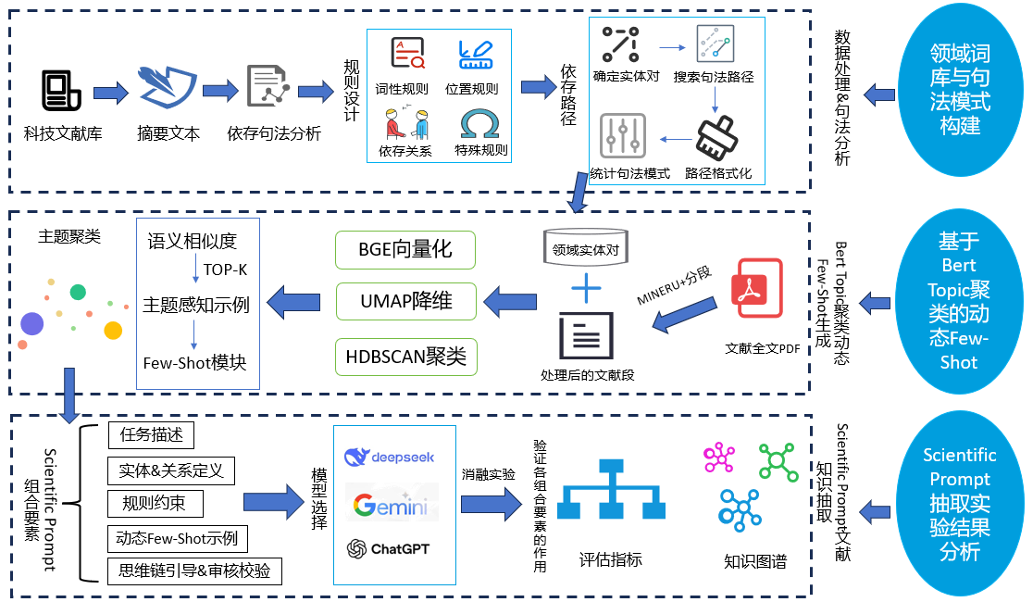
图1 整体研究架构

3.2 构建方法

3.2.1领域词库与句法模式构建
为实现精准的实体关系抽取，本研究首先构建了面向特定领域的实体词库及句法关系模式库。此过程包含两个核心阶段：基于依存句法的复杂实体识别，以及跨句依存路径的句法模式提取。具体流程如图所示：
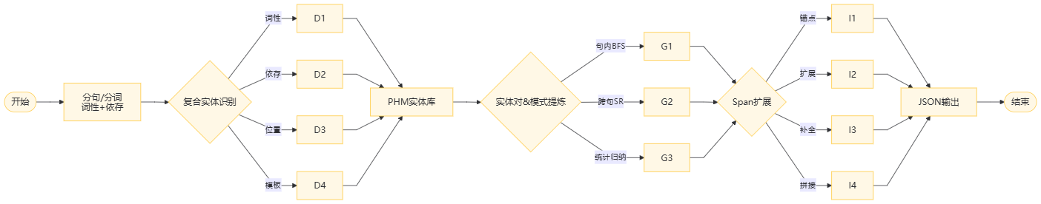
- 基于依存句法的复杂实体识别
在专业文献（如PHM领域）中，关键实体常以复合名词短语形式存在，如“基于深度学习的滚动轴承故障诊断方法”。对此类实体的识别，尽管基于深度学习的序列标注模型已取得广泛成功，但其在专业领域通常面临三大瓶颈：1) 数据依赖：需要大量精确标注的训练数据；2) 边界模糊：对训练集中未见过的复杂长实体泛化能力弱，易产生边界识别错误；3) 可解释性差：模型决策过程是黑箱，难以进行错误分析与修正。
为规避上述问题，本研究采用一种基于依存句法的实体边界扩展策略。该策略不依赖大规模标注，而是利用依存分析所揭示的词间语法功能关系来精确界定实体边界，具有更高的精度、可解释性与领域适应性。流程如下：首先，利用HanLP工具包对语料进行依存句法分析。随后，以名词性词元为锚点，依据一套多维度融合的规则体系进行实体边界扩展：
- 依存关系约束 (Dependency-based Constraint)：以核心名词为起点，沿着ATT(定中关系)等特定依存弧进行递归扩展，精准捕获构成实体所必需的修饰性成分。
- 词性组合规则 (POS-based Heuristics)：依据语言学先验，将相邻的形容词、数词等修饰性词元并入实体范围，保证实体内部语法的合理性。
- 结构模板匹配 (Template Matching)：结合领域知识，构建“基于X的Y”、“X系统”等高频模式模板，通过字符串与句法结构双重匹配，快速识别具有固定搭配的复合实体。
- 位置邻近原则 (Contiguity Principle)：在扩展决策中，优先合并物理位置上连续的词元，确保生成短语的连贯性。
通过该策略，我们构建了一个高质量的领域实体词库，并将抽取结果以结构化JSON格式存储，为后续研究奠定了坚实基础。
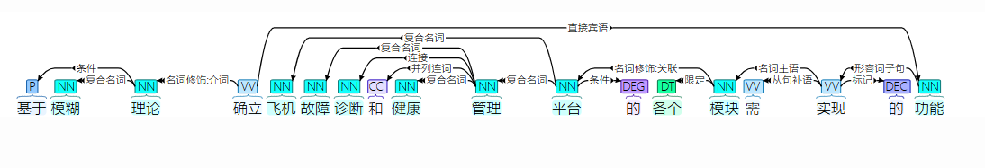
图2 HanLP依存句法结果示例图
- 实体间句法模式提取
在完成实体识别后，本研究进一步挖掘实体对之间的句法连接模式。鉴于传统依存分析器以句子为单位处理，无法捕捉跨句关系，我们设计了覆盖句内和跨句场景的依存路径提取算法。
- 句内依存路径提取：对于句内实体对，我们将依存树抽象为无向图，并采用广度优先搜索（BFS）算法寻找实体核心词之间的最短依存路径，该路径精确反映了两个实体在句中的直接语法关系。
- 跨句依存路径提取：为突破单句分析的壁垒，本研究创新性地提出了“超级根节点（Super Root）”策略。该方法在篇章层面构建一个虚拟的“超级根节点”，并将所有独立句子的依存树根节点统一连接至此，同时为每个词元分配全局唯一ID。如此，整个段落的离散依存树便被整合为一个连通图。这是一种轻量级且高效的篇章级结构表示方法，它无需复杂的篇章分析模型，仅通过图重构，便能够在整个文本范围内提取跨句实体对的最短句法路径，有效解决了跨句关系抽取中的一个技术难题。
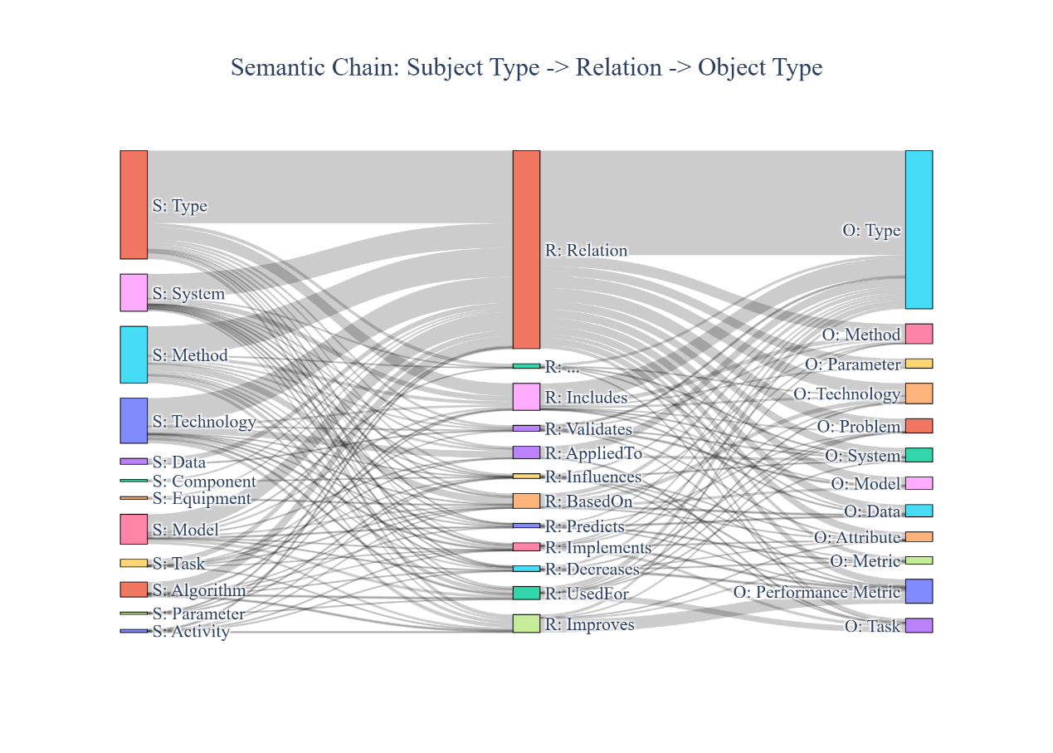
最终，通过对海量语料中的依存路径进行统计与归纳，形成了一个高频、可解释的句法模式库，为后续构建高精度关系抽取规则提供了支撑，模式示例如图3。
如图3所示，我们构建了一个语义桑基图，以定量地描绘所分析语料库中主-谓-宾（SRO）三元组的全景。该图的三段式结构清晰地展示了不同实体类型之间复杂的交互网络。最左侧的轴代表主体类型（如S:Method, S:System），中间轴详细说明了连接的关系类型（如R:AppliedTo, R:Improves），而最右侧的轴则呈现了客体类型（如O:Problem, O:Data）。
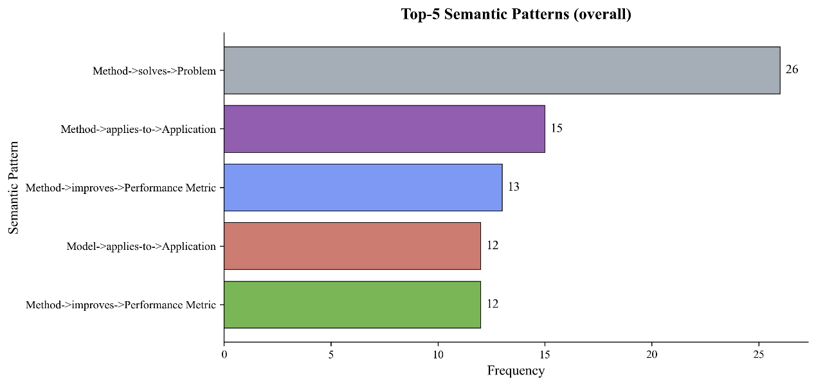
每个流的宽度与相应SRO路径的统计流行度成正比，从而提供了对该领域知识架构的宏观视角。一个主要发现是S:Method作为主导源节点的显著地位，表明大部分论述都围绕着对方法的应用和描述。这些“方法”主体经常通过R:AppliedTo和R:UsedFor等关系谓词，连接到O:Problem和O:Data等客体类型。这种模式有力地揭示了一个普遍的研究范式，即专注于应用方法来解决问题或分析数据。

该柱状图量化了从我们语料库中提取的最普遍语义模式的出现次数，这些模式均以“主体-关系-客体”的三元组形式呈现 。
方法->解决->问题 模式被识别为最主导的模式，出现频率为26次 。其他显著模式则突显了方法和模型的应用，以及它们在提升性能指标方面的作用，这反映了该领域的核心研究主题。
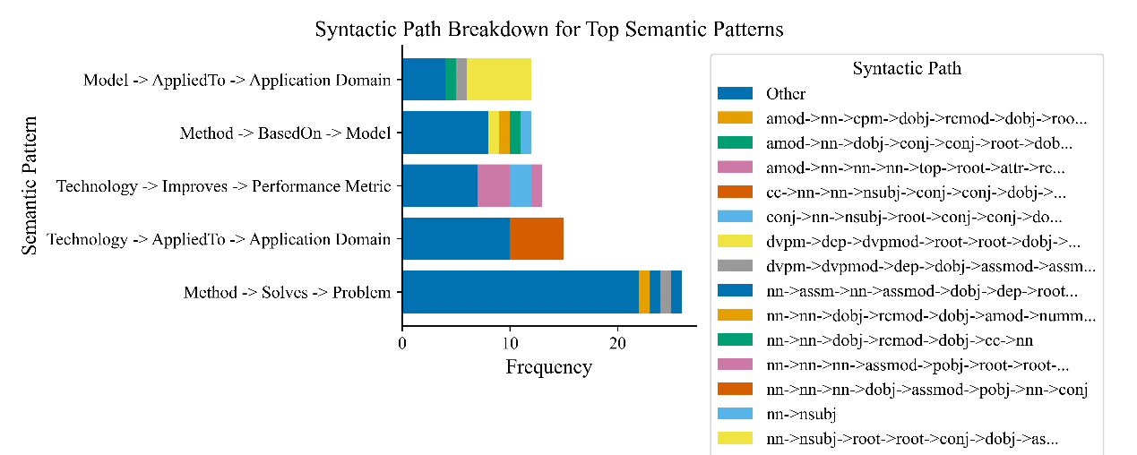
该堆叠水平条形图展示了实现关键语义模式的具体句法依赖路径的分布情况 。每个条形代表一种语义模式，其总长度表示其总体频率 。条形内部的彩色分段显示了表达该语义的不同句法路径（如图例所示）的频率 。该图揭示，某些语义模式（如 方法 -> 解决 -> 问题）主要由单一、主导的句法结构实现，而另一些模式（如 技术 -> 提升 -> 性能指标）则通过更加多样化的句法构造来表达 。

3.2.2 动态 Few-Shot 示例检索
为了克服静态Few-Shot方法中示例与目标任务上下文相关性不足的局限性，本研究框架的核心创新在于设计并实现了一套动态Few-Shot示例检索机制。该机制旨在为每一篇待抽取的文档实时生成一组在主题和语义上均高度相关的示例，从而为大语言模型（LLM）提供最优的Few-Shot 示例。本节将详细阐述该机制的两个核心组成部分：主题感知的示例库构建，以及两阶段动态检索策略。
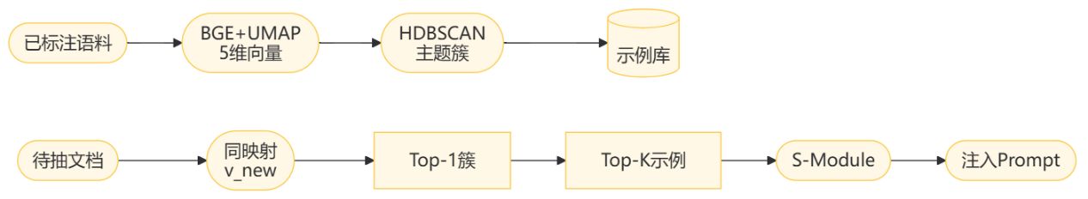
（1）主题感知的示例库构建
动态检索的基础是构建一个结构化、语义化的示例库。该过程将原始的、离散的已标注语料转化为一个易于检索的主题化知识空间。
步骤一：语义向量化
首先，采用BGE-large-zh-v1.5预训练模型，将已标注语料库中的每个段落文本编码为1024维的稠密语义向量（dense vector）。该步骤将离散的文本信息映射为高维空间中的连续坐标，为后续的语义计算奠定基础。
步骤二：非线性降维处理
为缓解高维数据带来的“维度灾难”问题并提升运算效率，采用均匀流形逼近与投影（UMAP）算法对1024维向量进行降维处理。UMAP作为一种非线性流形学习技术，能有效保留数据的局部与全局结构。本文将向量维度从1024维降至5维，从而在保留核心语义结构的同时，大幅提高后续聚类与检索的效率。
步骤三：主题发现与聚类
在降维后的5维向量空间中，应用基于层次密度的聚类算法HDBSCAN进行无监督主题发现。HDBSCAN的核心优势在于无需预设聚类数量（K值），能够自适应地识别任意形状的簇，并有效处理噪声点。本研究将min_cluster_size参数设为3，以确保每个主题簇具备基本的样本规模。聚类完成后，每个示例均被赋予一个主题标签（cluster ID），最终形成一个包含{段落文本, 原始向量, 降维向量, 主题标签, 标注信息}字段的结构化示例库。
（2）两阶段动态检索策略
针对新的待抽取文档，本研究提出一种“由粗到精”（Coarse-to-Fine）的两阶段检索策略，以确保检索结果在主题宏观相关性与语义微观相似性上的双重最优。
阶段一：全局主题定位（Coarse-grained Topic Matching）
首先，将待抽取文档通过相同的BGE模型和UMAP流程，映射为5维语义向量 vnew​。随后，计算该向量与示例库中各主题簇 Ci​ 的质心（centroid）ci​ 之间的余弦相似度。选择相似度最高的簇 Cbest​ 作为候选主题范围。
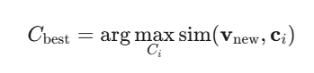
其中，sim(⋅,⋅) 表示余弦相似度。此阶段通过全局主题定位，迅速将检索空间缩小至与输入文档最相关的主题子集，有效排除了无关主题的干扰。
阶段二：局部语义排序（Fine-grained Example Ranking）
在确定的最佳主题簇 Cbest​ 内部，进一步计算文档向量 vnew​ 与该簇内每个示例的降维向量 vj​ 的余弦相似度。依据相似度得分对簇内示例进行降序排序，并选取前 K 个最相似的示例作为最终的Few-Shot样本（本研究中 K=3）。
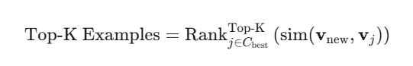
该策略确保了所选示例在微观语义层面与待抽取文档高度贴合。最终，这组动态检索出的Top-K示例及其对应的实体关系标注，被程序化地封装成一个结构化的Few-Shot学习模块（S-Module），动态注入到提交给LLM的Prompt中，该闭环机制实现了上下文的实时自适应，从而显著提升了模型在特定任务上的表现精度。

3.2.3 Scientific Prompt 策略设计
为了给大语言模型（LLM）的复杂推理过程搭建脚手架，并将其强大的生成能力 引导 至科学研究的严谨轨道上，我们设计了一种高度结构化的“科学化提示”（Scientific Prompt）策略。该策略摒弃了简单的指令式语言，而是构建了一个包含任务世界观、领域本体、推理规则、动态示例和自我修正机制的综合性引导环境。我们将此环境解构为一个六元组模板 (T, D, R, C, S, V) ，其每个组成部分都经过精心设计，以协同作用，最大限度地提升抽取的准确性并抑制模型幻觉。
Prompt 六元组模板：
- T（任务描述）：明确抽取目标；“你是一名领域专家，请从给定文本中抽取知识实体及其关系。” 负责任务描述的总体设计。其中，为LLM指定其扮演的角色能更有侧重地激发它内含的知识体系[25]；
- D（实体/关系定义）：提供有关目标实体的领域知识定义。有研究表明，基于LLM模型生成的Prompt优于专家手动设计的，能更好地发挥LLM自身的推理能力，表现效果更好[26]。基于这一论断，为了确保抽取的知识符合预设的知识图谱 Schema，此部分提供了所有目标实体类型和关系类型的明确、无歧义的定义。给出 PHM 领域 5 类实体（故障模式、传感器、信号处理方法…）与 4 类关系（因果关系、所属关系…）。
- R（规则约束）：这是本 Prompt 策略的核心创新。此部分将从领域知识和语言学先验中提炼出的符号化规则嵌入 Prompt，将 LLM 的“黑盒”推理过程部分“白盒化”。引入基于依存句法分析的结构化规则，这些规则将词汇、词性与句法结构相结合，为关系判断提供强有力的依据。通过将规则显性化，LLM 被引导从单纯的词共现统计转向基于结构化证据的逻辑推理，显著降低错误抽取概率。
- C（思维链引导）：在解决复杂问题时，人类通常会逐步分解问题并进行推理，直至得出答案。这种方法模仿了人类的思考过程，通过自然语言的形式表达出来，即“思维链chain of thought”研究表明，通过在小样本提示中加入逐步推理示例（即CoT），可以显著提升大模型在算术、常识和符号推理任务上的表现，无需微调模型参数。[27]。
- S（Few-Shot动态采样）：通过选取训练集中与当前待抽取文本最相似的少量样本作为示例，引导模型更加理解当前领域文本的语义。不同于传统专家精挑细选固定样例的方式，“Scientific Prompt”根据输入的待抽取文本选择与其语义高度相关的领域样例，来解决固定样本无法适应所有测试问题的局限，提升模型对于多领域知识实体的感知能力和抽取性能[28]。
- V（审核指令）：要求模型自检实体边界和关系类型是否与规则匹配。目前LLM的输出难免表现出一定的随机性。为了降低不确定性，修正上一阶段输出的错误和遗漏，本文要求LLM验证之前的输出结果，以提升每个文献实体和关系的置信度。
【Task Description】
作为一名学术文献知识抽取专家，你需要从给定文本中识别核心实体及其关系，并以 JSON 格式输出。
请确保：
1）输出覆盖所有核心实体；
2）关系类型明确，不得省略或泛化；
3）保持实体边界完整，避免过度拆分。

【Entity & Relation Definitions】
实体：作者、论文、研究方法、模型、系统/部件、故障模式、研究结果、传感器、数据集、性能指标…
关系：(作者, 撰写, 论文)，(研究方法, 使用, 模型)，(模型, 应用于, 系统/部件)，(模型, 预测/诊断, 故障模式)，(模型, 训练于, 数据集)…
【Rule Constraints】
模式一：研究方法 → 改进 → 研究方法 模式二：研究方法 → 适用于 → 系统/部件
语义模板："研究方法 → 改进 → 研究方法" 语义模板："研究方法 → 适用于 → 系统/部件"
主语类型：研究方法 主语类型：研究方法
关系：改进 关系：适用于
宾语类型：研究方法 宾语类型：系统/部件
语义说明：某种方法在已有方法基础上进行优化 语义说明：方法应用于特定系统或部件

【Chain-of-Thought】
步骤1：通读文本，识别所有符合定义的实体；
步骤2：根据给定关系类型判断实体对之间是否存在关系；
步骤3：构造 JSON 输出。
规则：实体必须来自原文，边界需准确，不引入主观修饰；关系必须符合 Schema。
【Few-Shot Dynamic Sampling】
{
"entities":[{"type":"作者","text":"张伟"}, {"type":"论文","text":"《PHM新方法》"}, {"type":"模型","text":"Transformer模型"}, {"type":"系统/部件","text":"航空发动机"}, {"type":"故障模式","text":"裂纹"}, {"type":"性能指标","text":"RMSE"}, {"type":"研究结果","text":"0.05的误差"}],
"relations":[{"type":"撰写","head":"张伟","tail":"《PHM新方法》"}, {"type":"使用","head":"基于注意力机制的研究方法","tail":"Transformer模型"}, {"type":"训练于","head":"Transformer模型","tail":"IMS数据集"}, {"type":"预测/诊断","head":"Transformer模型","tail":"裂纹"}, {"type":"评估指标是","head":"Transformer模型","tail":"RMSE"}, {"type":"得出","head":"Transformer模型","tail":"0.05的误差"}]
}
【Verification Instructions】
请严格遵循以下校验规则，对上一轮抽取的知识 JSON 进行修正：
- 实体复核：检查实体分类、边界是否准确，是否有遗漏。
- 关系复核：检查关系类型、head/tail 指代是否正确，有无遗漏。
- 一致性检查（最重要）：确保 relations 中所有 head/tail 均出现在 entities 列表中。若发现悬空关系，必须修正或删除。

4 实验设计与结果分析

4.1数据来源与预处理

4.1.1数据来源
本研究所用语料来源于中国知网（CNKI）学术数据库。以“任务分配”为关键词进行检索，限定检索范围为“主题”字段，以“故障预测+飞机、健康管理+飞机、故障预测+航空、健康管理+飞机”等为检索词，最终检索到208篇PHM领域的摘要+全文文本。所有文献均以PDF格式获取。

4.1.2数据处理
原始的PDF格式文献存在文本提取困难、版式干扰等问题 。为保证输入质量，我们采用Mineru[]工具包对PDF文档进行解析，提取出纯文本格式的摘要内容，并进行分句、去重等标准化处理 。处理后的208篇摘要被划分为两部分：其中158篇作为构建动态Few-Shot示例库的源语料，剩余50篇作为最终的测试集，用于评估不同方法的效果。

4.2 实验设计
为了全面评估 Scientific Prompt 六元组 (T, D, R, C, S, V) 中各模块的独立贡献与协同效应，本文采用了逐步叠加的实验设计。基于表4.2-1所设定的六组实验方案，在相同的数据集与模型条件下逐一运行实验，并记录各方案在实体识别与关系抽取两方面的表现。通过 Exp-1 至 Exp-6 的层层叠加对比，能够系统揭示不同 Prompt 模块对整体抽取性能的边际贡献。在模型选择方面，本文选取了三类具有代表性的大语言模型（DeepSeek、Gemini 2.5 Pro、GPT-5）进行对比实验。
表4.2-1 实验设计表
实验编号 | 实验设置 | T（任务描述） | D（定义） | R（规则约束） | C（思维链） | S（动态Few-Shot） | V（审核指令） | 说明
Exp-1 | 基线 Prompt | ✓ | ✗ | ✗ | ✗ | ✗ | ✗ | 仅任务描述，作为最小基线
Exp-2 | T + D | ✓ | ✓ | ✗ | ✗ | ✗ | ✗ | 验证领域定义对实体识别准确性的作用
Exp-3 | T + D + R | ✓ | ✓ | ✓ | ✗ | ✗ | ✗ | 验证规则约束对关系抽取可靠性的贡献
Exp-4 | T + D + R + C | ✓ | ✓ | ✓ | ✓ | ✗ | ✗ | 验证思维链推理对复杂关系判断的提升效果
Exp-5 | T + D + R + C + S | ✓ | ✓ | ✓ | ✓ | ✓ | ✗ | 验证动态 Few-Shot 示例在上下文学习中的增益
Exp-6 | 完整 Scientific Prompt | ✓ | ✓ | ✓ | ✓ | ✓ | ✓ | 全面启用六元组模块，作为最终策略

4.3 评价指标
为了全面评估所提出方法在 实体抽取 与 关系抽取 两个维度上的性能，本文设计了一组覆盖稳定性、合理性与语义相关性的多维度指标体系。

4.3.1评估目标
模块 | 目标
实体抽取 | 实体识别是否准确、全面、稳定
关系抽取 | 实体间关系是否合理、结构正确

4.3.2实体抽取指标
指标 | 名称 | 原理 | 说明
E1 | 自一致性得分（Entity Consistency Score） | 多次生成，实体交集占比 | 抽取是否稳定
E2 | 实体语言模型打分（Entity Perplexity） | GPT/LLM对实体评分（如“XXX是一个实体吗？”） | 实体合理性
E4 | 实体语义相似度（Embedding Similarity） | 抽取实体与原文段落向量相似度 | 内容关联性

4.3.3关系抽取指标
指标 | 名称 | 原理 | 说明
R1 | 关系结构一致性（Relation Structure Consistency） | 同一输入多次生成的 SPO 格式对比 | 抽取稳定性
R2 | 关系语义合理性（Relation LM Score） | 对关系句子由LLM打分或判断是否自然、合乎常识 | 语义合理性
R3 | 关系模板覆盖率（Relation Template Match） | 是否符合某些已知句式模板（如“X 是 Y 的 Z”） | 符合度与覆盖率

4.4 实验结果与分析

4.4.1 依存句法模式

4.4.2 动态示例生成

4.4.3 Scientific Prompt策略中各模块的有效性分析

4.5 应用验证：PHM 领域知识抽取案例

5总结与展望

参考文献
[29] XU N, MA L, WANG L, et al. Extracting domain knowledge elements of construction safety management: rule-based approach using Chinese natural language processing[J]. Journal of Management inEngineering,2021,37(2): 04021001.
[10] Hudson R. Word Grammar[M]. Blackwell, 1984.
[11] Fundel K, Küffner R, Zimmer R. RelEx—relation extraction using dependency parse trees[J]. Bioinformatics, 2007.
[12] Che W, Li Z, Liu T. LTP: A Chinese language technology platform[C]//COLING 2010.
[13] He H, Sun X. F-score driven max-violation perceptron for Chinese word segmentation[C]//ACL 2013.
[30] DHAL P, AZAD C.A comprehensive survey on feature selection in the various fields of machine learning[J]. Applied Intelligence, 2022.52(4):4543-4581.
[31] LUO L, YANG Z, CAO M, et al. A neural network-based joint learning approach for biomedical entity and relation extraction from biomedical literature[J].Journal of biomedical infommatics, 2020, 103:103384.
[32] GENG Z Q, CHEN G F, HAN Y M, et al. Semantic relation extraction using sequential and tree-structured LSTM with attention[J]. Information Sciences, 2020, 509: 183-192.
[36] GOEL A, GUETA A, GILON O, et al. LLMs accelerate annotation for medical information extraction[C]// Proceedings of the 2023 Machine Learning for Health (ML4H). PMLR, New York: PMLR, 2023: 82-100.
[37] CHODAK G, BŁAŻYCZEK K. Large language models for search engine optimization in e-commerce[C]// Proceedings of the 2023 International Advanced Computing Conference. Cham: Springer, 2023: 333-344.
[7] 俞琰,陈磊,姜金德,等. 基于依存句法分析的中文专利候选术语选取研究 [ J]. 图书情报工作, 2019, 63(18):109-118.
[8] ANDERSEN G. Utilising heterogeneous language resources for term extraction in maritime domains[J]. Terminology, 2022, 28(1): 1-36.
[9] SCOTT M. PC analysis of key words: and key key words[J]. System, 1997, 25(2): 233-245.
[10] 俞琰, 陈磊, 姜金德, 等. 网络招聘文本技能信息自动抽取研究[J]. 图书情报工作, 2019, 63(13): 105-113.
[25] Kong A, Zhao S, Chen H, et al. Better zero-shot reasoning with role-play prompting[OL]. arXiv Preprint, arXiv: 2308.07702.
[26] WANG S, SUN X, LI X, et al. GPT-NER: Named Entity Recognition via Large Language Models [OL]. arXiv Preprint, arXiv: 2304.10428.
[27] Wei, Jason, et al. "Chain-of-thought prompting elicits reasoning in large language models." Advances in neural information processing systems 35 (2022): 24824-24837.
[28]孙蒙鸽,王燕鹏,付芸,等.面向短文本-多领域科技实体抽取的提示工程构建研究[J/OL].数据分析与知识发现,1-25[2025-09-08].

